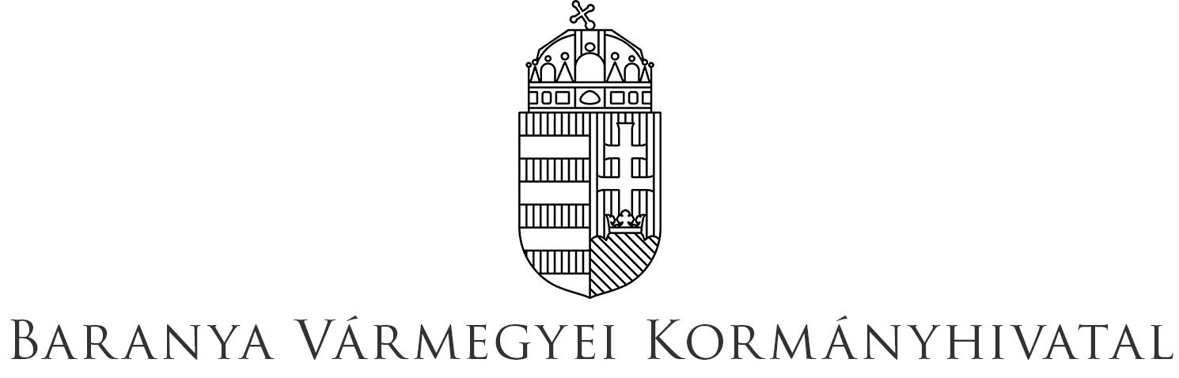

**Hozzájáruló nyilatkozat**

**személyes adatok kezeléséhez**

Alulírott, ……………………………………………………………………………………. (név)

születési név: ………………………………………………………………………………………

születési hely és idő: ………………………………………………………………………………

elérhetőség: telefon:………………………………….., e-mail cím:………………………………

nyilatkozom, hogy egyértelműen és kifejezetten hozzájárulok ahhoz, hogy a fentiekben általam megadott személyes adataimat, a pályázati felhívásra benyújtott pályázati munkámat a Baranya Vármegyei Kormányhivatal (a továbbiakban: Adatkezelő) (székhely: 7623 Pécs, József Attila utca 10.) a „SAJÁT-LÁBON” vállalkozási tervezési vetélkedőn való részvételem céljából kezelje, valamint hogy az Adatkezelő a pályázathoz kapcsolódó eseményeken digitális kép- és hangfelvételt készítsen és azt felhasználja.

Továbbá hozzájárulásomat adom ahhoz, hogy a pályázatom részként benyújtott, közreműködésemmel készült videót, a Baranya Vármegyei Kormányhivatal saját publikus, internetes felületein (honlapján, Facebook-oldalán) közzé tegye.

Kelt: ………………………(hely) ……….(év) …………..(hónap) ……….(nap)

………………………….. …………. …………………………..

(nyilatkozattevő aláírása) (szülő/törvényes képviselő aláírása,

ha a pályázó kiskorú)